# 学习笔记

2019年3月12日

找了书《typescript-tutorial.pdf》 ，下载与GitBook。

<https://legacy.gitbook.com/book/xcatliu/typescript-tutorial/details>

下载Visual Studio Code , 下载安装，并百度 转成语言包为中文的办法。

学了一些快捷键命令，惯例写了一个简单的HelloWorld的TS代码，然后就编译不过（这里还有一个工作区概念），编译环境没有配置对，无法翻译成JS代码，苦逼。

2019年3月13日

详细的安装办法

<https://blog.csdn.net/gofun4/article/details/80293222>

还要装NPM（ for node.js）安装包。

跟着命令打，然后拷贝 tsconfig.json 文件夹到工作区目录下。Ctrl+shift+B -> 监视。终于，编译成功JS

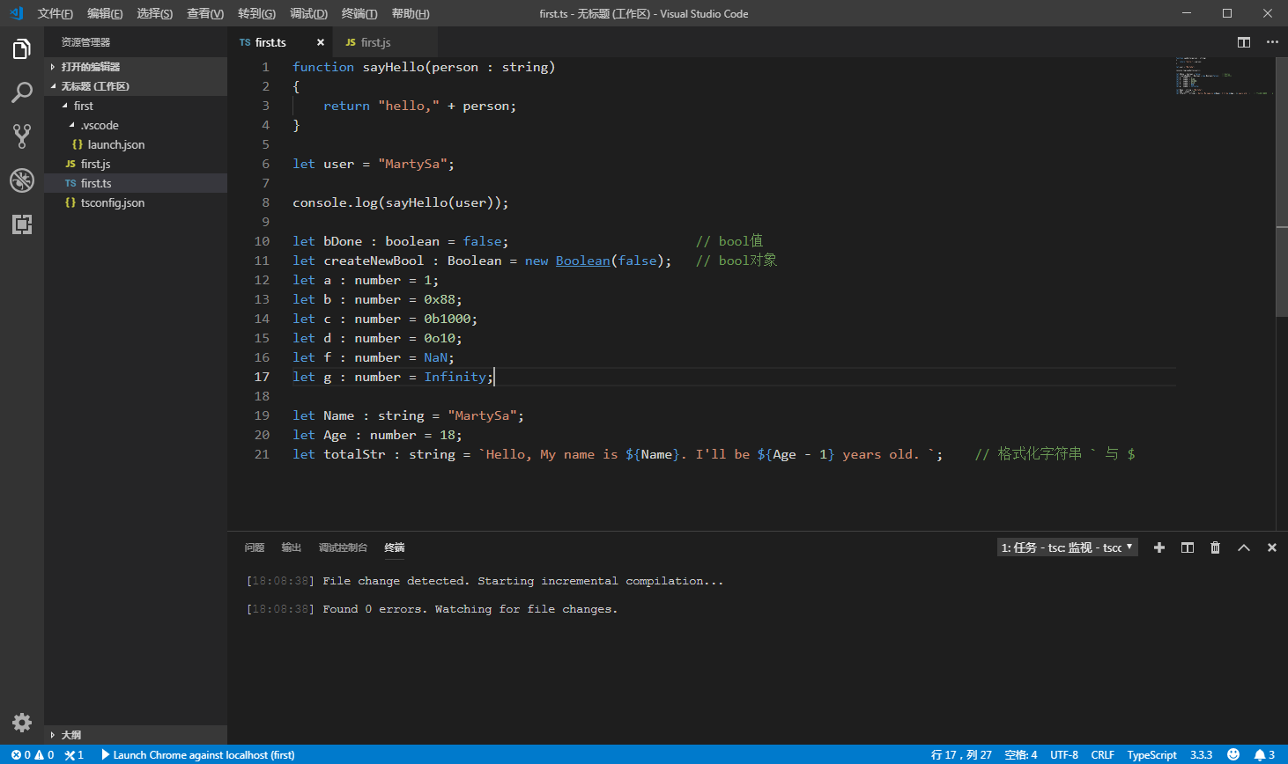

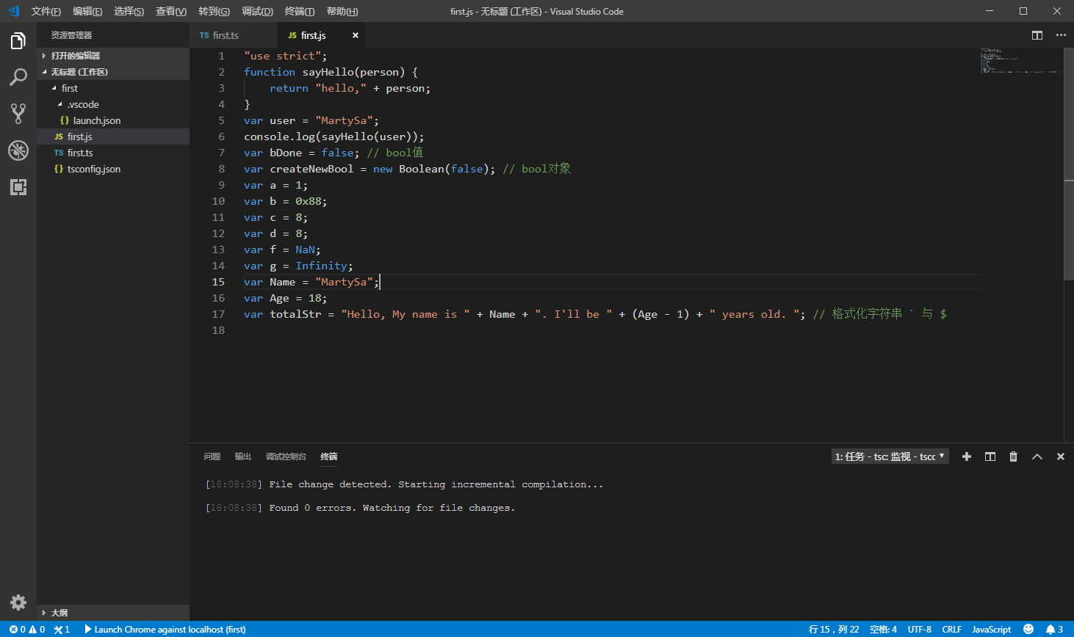

Nan = Not of number

Infinity = 表示无穷大

2019年3月15日

1. any 类型很有意思，这个就是弱类型语言本质吧。

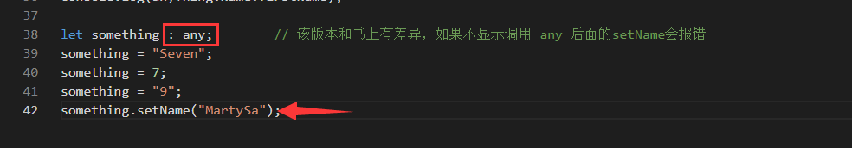

教程上的一处问题，估计更加强调了类型验证。

2. let unionVal : string | number;

联合类型，不等同于C\C++的联合体的内存共用，这个只是 支持多个 限定类型。而且每一次赋值之后，会根据上一次赋值后的类型，来推导出当前这个变量对象的类型，所以设计到类成员接口调用一定就要区别一下，比如当前是string类型，就不能使用number类型的.lenth接口了。